Моделирование РЕЖИМов СЛЕДОВАНИЯ ПО МАРШРУТУ **надводного** мобильного робота

**В качестве надводного** мобильного робота в данной работе рассматривается **модульная надводная многофункциональной платформа (Платформа)** на борту которой устанавливается набор датчиков для проведения исследований. Разработка может быть использована для обследования водоемов, в которые традиционные плавсредства доставлять нецелесообразно - мелкие водохранилища, пруды охладители, устья бухт, в которых вероятна сезонная изменчивость дна и требуется периодический контроль различных параметров.

Новизной данного устройства является оригинальный модульный корпус, подобное решение ранее не применялось при разработке беспилотных надводных аппаратов. Секционный корпус, оснащенный универсальными замками для соединения элементов удобен для доставки в труднодоступные места и проведения исследований, также возможна замена модуля при необходимости проведения исследований с использованием различного оборудования.

Характеристики системы управления планируемой к установке на разрабатываемую Платорму

- рабочая частота видеоканала 1,2 ГГц;

- рабочая частота управления 868 МГц;

- автоматическое движение по заданному маршруту при наличии сигналов GPS, ГЛОНАСС;

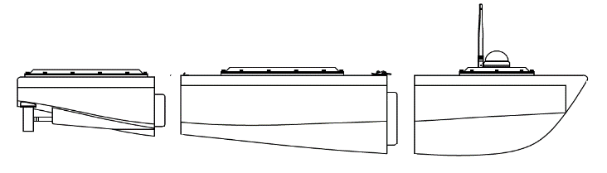

Математическая модель движения, разработана с применением классической Ньютоновской механики твёрдого тела. Движение Плаформы обусловлено двумя основными составляющими сил - силы, создаваемой движителем F и силы сопротивления D. Тогда ускорение, получаемое телом согласно II-му закону Ньютона составит:

 (1)

Сила тяги, создаваемая движителем в математической модели задается оператором или управляющим воздействием, формируемым системой автоматического управления.

Сила сопротивления рассчитывается в соответствии с формулой гидродинамического сопротивления:

 (1.2)

где, Сx - коэффициент лобового сопротивления Платформы; ρ - плотность среды; V - скорость движения Платформы; S - площадь поперечного сечения Платформы к набегающему потоку; знак «-» показывает, что сила сопротивления всегда направлена в противоположную от направления движения сторону.

Согласно методу Эйлера интегрирование моделируемой скорости БНА осуществляется численным методом:

 (1.3)

где, Vt - скорость Платформы в данный момент моделируемого времени; Vt-1 - скорость Платформы в предыдущий момент моделируемого времени; dt - шаг интегрирования математической модели.

Шаг интегрирования dt в разработанной математической модели возможно изменять.

Аналогично происходит интегрирование координаты в новый момент моделирования.



Рисунок 1.1 Одношаговый метод Эйлера

 (1.4)

Как математическая модель, так и его реальный прототип двигается по поверхности, то, фактически, задача моделирования движения сводится к движению на плоскости, поэтому при изменении направления движения (курса) необходимо учитывать проекции вектора скорости на оси глобальной системы координат.



Рисунок 1.2 Проекции скорости Платформы в глобальной системе координат

 (1.5)

 (1.6)

где, yaw - угол направления движения Платформы в глобальной системе координат.

Разработка режимов следования по заданному маршруту является наиболее сложным и востребованным в настоящее время.

Для управления используется пульт радиуправления TBS Crossfire Tango II, как наиболее доступный для работы на больших расстояниях до 10 км, при условии прямой видимости аппарата.

В качестве управляющего микроконтроллера на этапе прототипирования применена микросхема Atmega328p. Микроконтроллер получает сигнал управления от приёмника пульта управления по интерфейсу UART. Прошивка микроконтроллера из общего пакета каналов управления выделяет 2 канала, отвечающих за управление по курсу и управление скоростью. Далее эти сигналы преобразуются в сигналы по средствам широтно-импульсной модуляции и подключаются к силовому H-мосту, который вращает электродвигатели. Для управления аппаратом по курсу микроконтроллер формирует стандартный сигнал для управления сервоприводом.

Маршрут Платформы строится массивом точек поворотный пункт маршрута.

На данный момент в автопилот можно загрузить порядка 200 точек - это связано с объемом энергонезависимой памяти микроконтроллера автопилота, имеет объем 1024 байт, возможно подключение дополнительной памяти для хранения большего количества точек пунктов маршрута.

При выборе режима автопилота «Следование по маршруту» управляющий код производит ряд вычислений.

1. Расчёт азимута на следующий поворотный пункт маршрута - Листинг

float AzimutCalc(float x1, float y1, float x2, float y2)//первая точка от которой считается азимут на вторую

{

float fi1 = x1 * M_PI_RAD;

float fi2 = x2 * M_PI_RAD;

y1 = y1 * M_PI_RAD;

y2 = y2 * M_PI_RAD;

float y = sin(y2 - y1) * cos(fi2);

float x = cos(fi1) * sin(fi2) - sin(fi1) * cos(fi2) * cos(y2 - y1);

float azimut = 0;

if (x != 0) azimut = atan2(y, x) * M_PI_DEG;

if (azimut < 0) azimut = (360 + azimut);

return azimut;

}

1. Расчет ЛБУ

float CrossTrackCorrection(float brng12, float XTD, float GPS_AZIMUT)

{

//<0 уклонение вправо от ЛЗП

//>0 уклонение влево от ЛЗП

float kurs= 0.0f;

//на этом расстоянии поправка 90гр в сторону ЛЗП

uint8_t SafeCorridorMax = 4;//?????

//внутри безопасного корридора поправка = 0 примерно это +- разброс GPS

uint8_t SafeCorridorMin = 2;

if (abs(XTD) <= SafeCorridorMin)

{

kurs = GPS_AZIMUT;

}

else

{

if (abs(XTD) < SafeCorridorMax)

{

float delta = (abs(XTD) - SafeCorridorMin) / (SafeCorridorMax - SafeCorridorMin );

float Kp = 0.5;

float correction = delta * Kp;

if (XTD > 0)

{//

kurs = brng12 - 90*correction;

}

else

{

kurs = brng12 + 90*correction;

}

}//end of if (abs(XTD) <MaxDistance )

else

{

if (XTD > 0)

{//

kurs = brng12 - 90;

}

else

{

kurs = brng12 + 90;

}

}// if (XTD > 0)

}//end of if (abs(XTD) <= SafeCorridor)

return kurs;

}

Данный параметр показывает линейное отклонение от запланированного пути между двумя поворотными пунктами маршрута, является важным для безопасной навигацииЕсли не учитывать этот параметр, то при наличии сноса ветром или течением Платформа будет двигаться по следующей траектории - рис.4.8

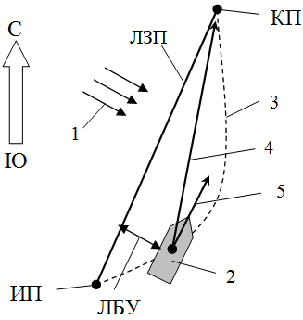

Рисунок. 4.8 Маршрут движения Платформы под воздействием бокового ветра или течения

Где, 1 - ветер или течение; 2 – Платформа; 3 - Путь Платформы; 4 - Азимут на текущий поворотный пункт маршрута; 5 Текущий магнитный курс Платформы; ИП - исходный пункт; КП - конечный пункт маршрута

Итоговый листинг системы автоматического управления приведен ниже:

if (AP_mode == AP_MODE_COURSE_HOLD)//Ручная установка курса

{

if ((telem_order == 40) || (telem_order == 79))

{

XTD = CrossTrackDistanceCalc(GPS_LAT, GPS_LON, PPM1_LAT, PPM1_LON, PPM2_LAT, PPM2_LON);

AzimToCurrentPPM = AzimutCalc( GPS_LAT, GPS_LON, PPM1_LAT, PPM1_LON);

BRNG12 = AzimutCalc(PPM1_LAT, PPM1_LON, PPM2_LAT, PPM2_LON);

KursXTD = CrossTrackCorrection(BRNG12, XTD, AzimToCurrentPPM);

DistanceToCurrentPPM = DistanceCalc(GPS_LAT, GPS_LON, PPM1_LAT, PPM1_LON);

if (DistanceToCurrentPPM < 3)

{

PPMCurrentIndex++;//переключение на следующий ППМ

if (PPMCurrentIndex > PPM_Count - 1) PPMCurrentIndex = 0;

PPM1_LAT = (eeprom_read_float((float*) (E_PPM_COUNT + 1 + PPMCurrentIndex*8)));//координаты текущего ППМ1

PPM1_LON = (eeprom_read_float((float*) (E_PPM_COUNT + 1 + 4 + PPMCurrentIndex*8)) );

PPM2_LAT = (eeprom_read_float((float*) (E_PPM_COUNT + 1 + (PPMCurrentIndex+1)*8)) );//координаты текущего ППМ2

PPM2_LON = (eeprom_read_float((float*) (E_PPM_COUNT + 1 + 4 + (PPMCurrentIndex+1)*8)) );

}

if ((PPMCurrentIndex == 0) ||(PPMCurrentIndex == (PPM_Count-1)))

{

XTD_mode = false;

}

}

if (XTD_mode == false)

{

RudderSP = SERVO_SET_POSITION( AP_CH_RudderPos((int16_t)YawFilter, (int16_t)AzimToCurrentPPM, AP_COURSE_DELTA));

}

else

{

RudderSP = SERVO_SET_POSITION( AP_CH_RudderPos((int16_t)YawFilter, (int16_t)KursXTD, AP_COURSE_DELTA));

}

}

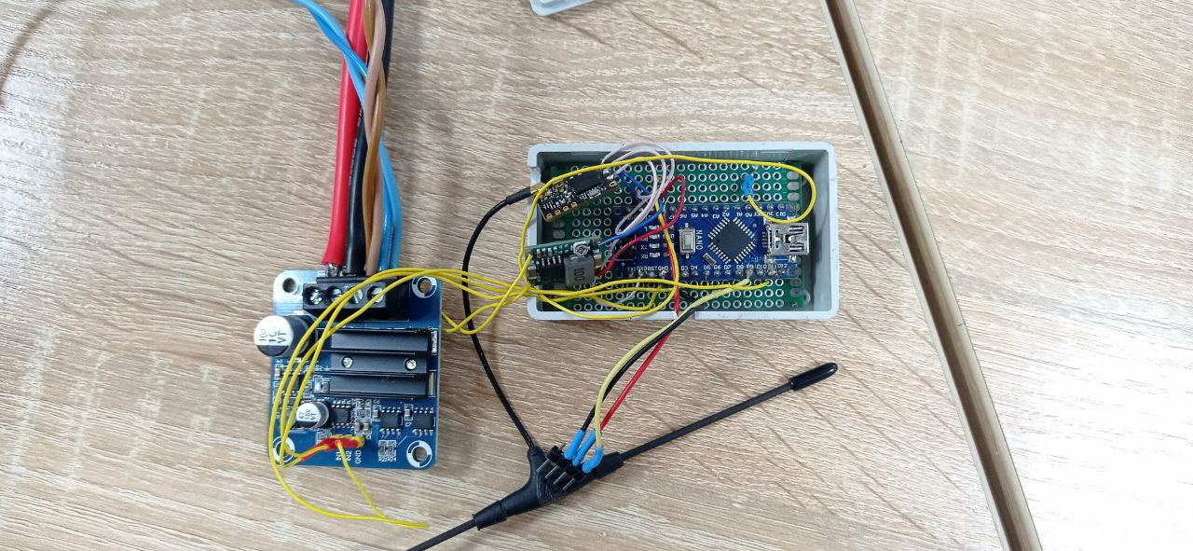

Элементы системы управления на базе микроконтроллера atmega328. Тестовая версия

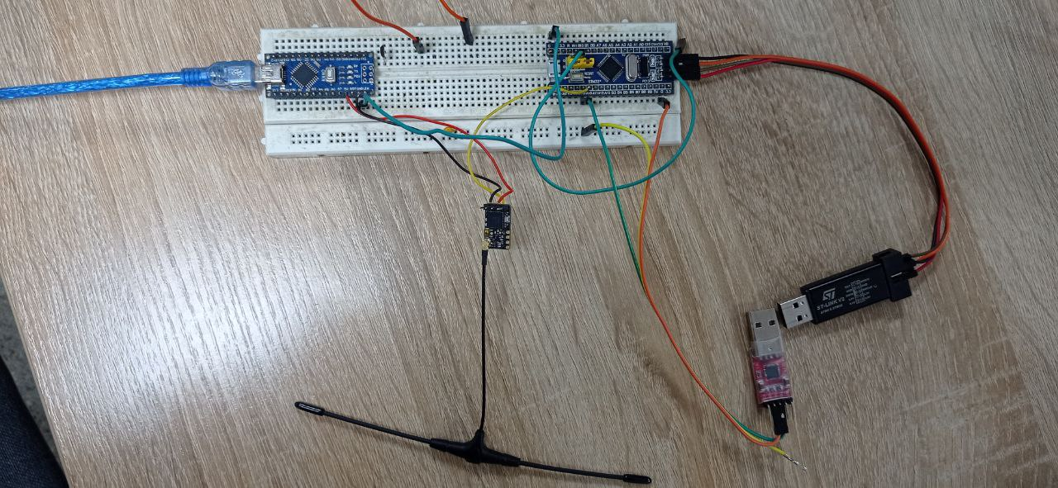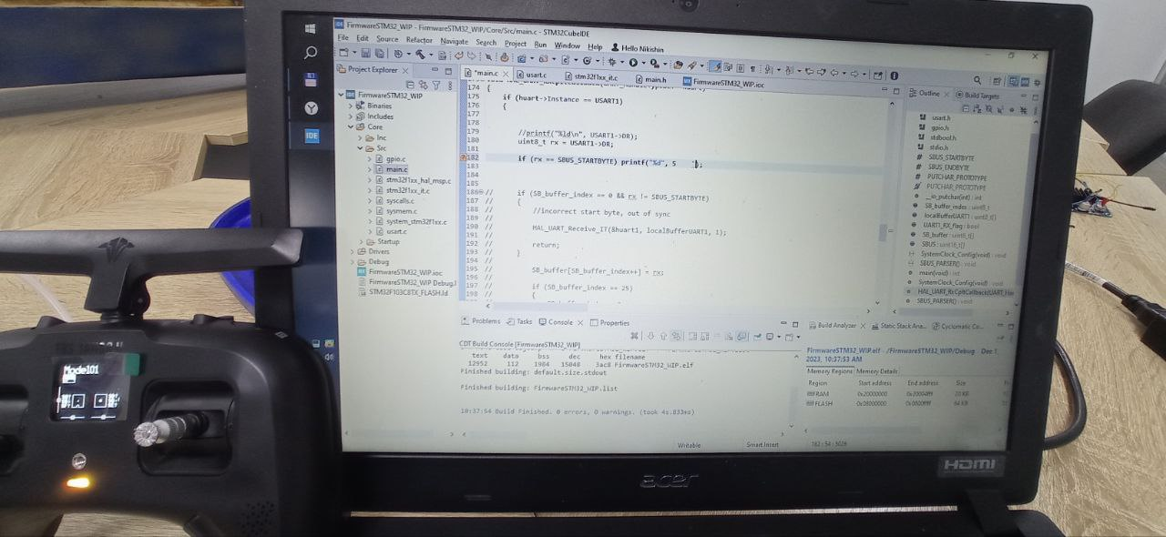

Процесс разработки низкоуровневого ПО для микроконтроллера stm32

В качестве тестового маршрута были сформированы следующие координаты:

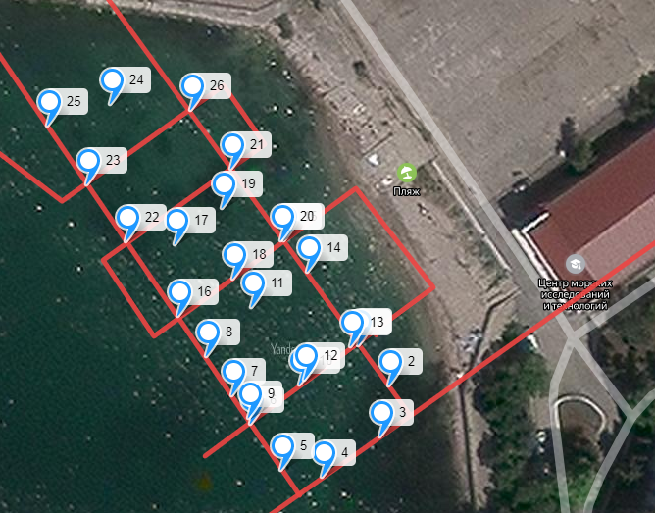

Рисунок 4.8 Тестовый маршрут

Аппарат в полностью автоматическом режиме прошёл последовательно по всем точками и вернулся на берег. Трек представлен на рисунке 4.9

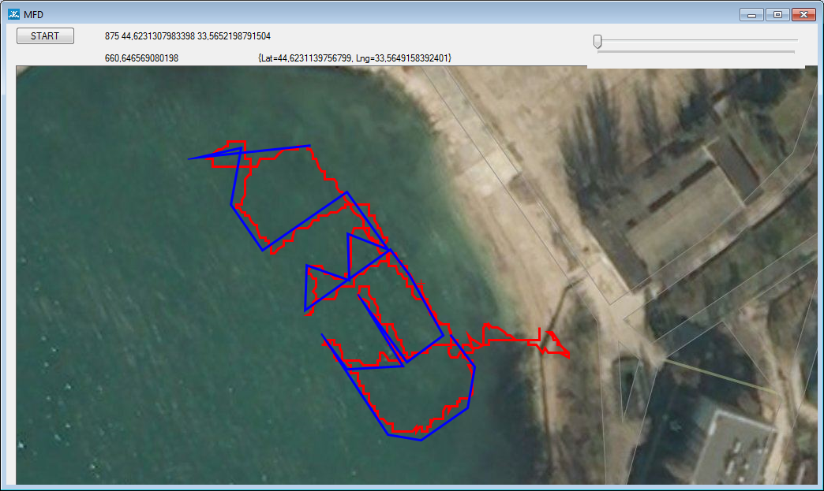

Рисунок 4.9 Трек, пройденный Платформой в автоматическом режиме.

На этапе тестирования определено, что периферии микроконтроллера Atmega328p недостаточно для управления аппаратом. Требуется микроконтроллер с бóльшим числом интерфейсов UART и большим числом генераторов ШИМ-сигналов, что позволит реализовать управления аппаратом разнотягом двигателей для повышения маневренности.

Наиболее подходящим микроконтроллером является STM32F103C8. Для новых версий аппарата к нему также подключаются GPS антенны, магнитный компас и модуль передачи телеметрии LoRa 433. Таким образом, реализован полноценный автопилот, способный управлять аппаратом для движения по заданным координатам.

Выполненная работа носит прикладной научно-технический характер, результатом которой в будущем станет создание прототипа сложного программно-аппаратного комплекса для экологического мониторинга акваторий морей и озер, что для Крыма и Севастополя является актуальным направлением.